ESP32S3癫痫前期症状监测手表

需求分析/项目背景
在如今，癫痫发病概率越来越高，在医院的神经外科大楼里可以看到每3个人就有一个人会发生脑卒中，也就是癫痫。所以做这个低成本的癫痫发病监测手表对低收入家庭十分重要，癫痫发病前期会心率异常，手部可能会伴随抽搐。我们想要开发一款能监测病人状况，发病的时候报警的手表，这个报警不只是本地蜂鸣器报警，还有发送到云端，同时既然他是手表，那就需要有一个屏幕显示内容：时间，手表剩余电量，wifi连接状态，心率血氧数值。 结合这些症状表现和我们的目的，为后续的选型提供来源。

硬件选型
- MCU：esp32s3n16r8。需要使用wifi去联网然后使用mqtt协议发送到onenet平台报警；而且心率血氧的计算和mpu6050判断是否摔倒需要一定的算力；同时还需要存储onenet平台信息、wifi凭证、ap配网的应用层html网页端代码等；还需要有足够的外设，还能为后续扩展功能提供平台0。所以选用了esp32s3n16r8这款带wifi和蓝牙的mcu。
- 外设
- 心率血氧：max30102。在监测心率血氧这块，综合考虑准确度、成本、大小，选择光学传感器获得心率和血氧。
- 是否摔倒和手部抽搐：mpu6050。是否摔倒用加速度计判断，手部抽搐使用陀螺仪判断，mpu6050正好是六轴加速度陀螺仪的传感器，而且成本比较低，所以选用它。
- 蜂鸣器：选用有源蜂鸣器，因为它不需要为它提供一个震荡源，给他电压即可，然后通过三极管控制开关。
- 屏幕：中景园电子0.96寸OLED，尺寸不大，所能显示内容多少满足了我们的需求，而且成本低，而且项目要求的刷新率只需要1hz甚至更低，会比led屏幕省电。
其他硬件具体选型看原理图和pcb
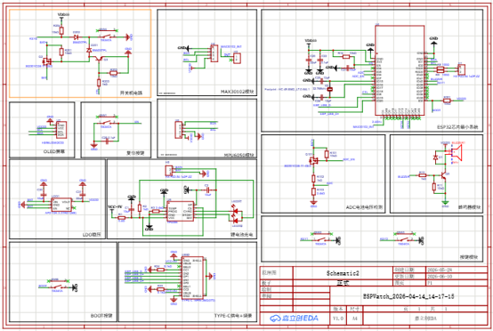
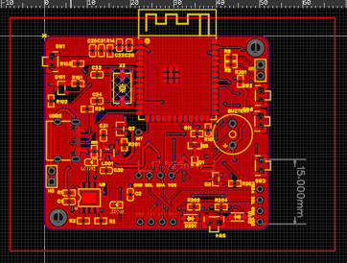

修改记录
2026-07-12
- 增加通过 OneNET 平台远程 OTA 升级功能
  - 基于 OneNET 云平台的 OTA（Over-The-Air）远程固件升级能力，实现设备固件的无线更新
  - 支持通过 OneNET 平台下发固件升级指令，设备自动下载并完成固件更新
  - 无需物理连接设备，即可远程完成功能迭代和 Bug 修复
- 开发手机 App 查看数据（心率、血氧等）
  - 开发配套手机应用程序，用户可通过手机远程查看手环采集的健康数据
  - 支持查看的数据包括：心率、血氧饱和度等
  - 数据通过 OneNET 云平台中转，实现手机端与设备端的远程数据同步

